**Hoja de actividades Nombre Capítulo 2, Lección 1**

**Calor, temperatura y conducción Fecha**

En esta actividad, colocarás un conjunto de arandelas a temperatura ambiente en agua caliente y luego colocarás un conjunto de arandelas calientes en agua a temperatura ambiente. Averigua qué sucede con la temperatura de cada uno.

# ACTIVIDAD

## Pregunta para investigar

¿Por qué cambia la temperatura de un objeto cuando se lo coloca en agua caliente?

## Materiales para cada grupo

* 2 juegos de arandelas de metal grandes en una cuerda
* Vaso de poliestireno con agua caliente
* Agua a temperatura ambiente
* 2 termómetros
* Cilindro graduado o vaso de precipitado

## Procedimiento

### Arandelas a temperatura ambiente en agua caliente

* 1. Coloca un termómetro en tu vaso para medir la temperatura inicial del agua. Registra la temperatura del agua en la columna “Antes” en el cuadro de la hoja de actividades. Asegúrate también de registrar la temperatura inicial del agua del vaso de control.
  2. Usa otro termómetro para medir la temperatura de las arandelas. Regístrala en la columna “Antes”.
  3. 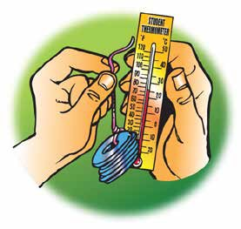Con el termómetro todavía en el agua, sostén la cuerda y sumerge las arandelas de metal por completo en el agua.
  4. Observa cualquier cambio en la temperatura del agua. Deja las arandelas en el agua hasta que la temperatura deje de cambiar. Registra la temperatura del agua en cada vaso en la columna “Después”.
  5. Retira las arandelas del agua. Luego, toma y registra la temperatura de las arandelas en la columna “Después”.
  6. Vacía el vaso en un recipiente para desechos o en un fregadero.

|  |  |  |
| --- | --- | --- |
| **Arandelas a temperatura ambiente en agua caliente** | | |
| **Temperatura de…** | **Antes** | **Después** |
| Agua en tu vaso |  |  |
| Agua en el vaso de control |  |  |
| Arandelas de metal |  |  |

**1. ¿Por qué crees que la temperatura del agua en tu vaso cambia más que la del agua en el vaso de control?**

### Arandelas calientes en agua a temperatura ambiente

1. 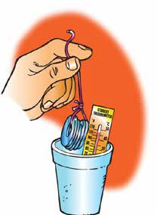Vierte alrededor de 30 mililitros de agua a temperatura ambiente en el vaso de poliestireno.
2. Coloca un termómetro en el agua y registra la temperatura del agua en cada vaso en la columna “Antes” en el cuadro a continuación.
3. Pide a tu maestro un juego de arandelas calientes y usa rápidamente un termómetro para medir la temperatura de las arandelas. Regístrala en la columna “Antes”.
4. Con el termómetro todavía en el agua, sostén la cuerda y sumerge las arandelas de metal calientes por completo en el agua.
5. Observa cualquier cambio en la temperatura del agua. Deja las arandelas en el agua hasta que la temperatura deje de cambiar. Registra la temperatura del agua en la columna “Después” de la tabla. Registra también la temperatura del agua en el vaso de control.
6. Retira las arandelas del agua. Luego, toma y registra la temperatura de las arandelas.

|  |  |  |
| --- | --- | --- |
| **Arandelas calientes en agua a temperatura ambiente** | | |
| **Temperatura de…** | **Antes** | **Después** |
| Agua en tu vaso |  |  |
| Agua en el vaso de control |  |  |
| Arandelas de metal |  |  |

# EXPLÍCALO CON ÁTOMOS Y MOLÉCULAS

## Cuchara a temperatura ambiente en agua caliente

En la primera parte de la animación, has visto lo que sucede cuando se coloca una cuchara en agua caliente.

**2. Explica, a nivel molecular, cómo se transfirió la energía del agua caliente a la cuchara que estaba a temperatura ambiente.**

**3. Dibuja líneas de movimiento cerca de los átomos y las moléculas en la ilustración “Después” para mostrar cómo cambió la velocidad de las moléculas en la cuchara y el agua.**

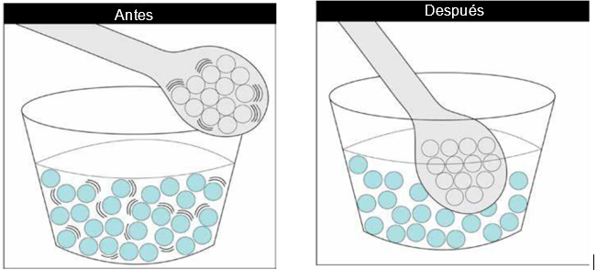

**4. Ahora que sabes qué sucede cuando se coloca una cuchara en agua caliente, explica qué sucedió en la actividad:**

* + **¿Por qué las arandelas de metal se calentaron mientras que el agua se enfrió?**

## Cuchara caliente en agua a temperatura ambiente

En la primera parte de la animación, has visto lo que sucede cuando se coloca una cuchara caliente en agua a temperatura ambiente.

**5. Explica, a nivel molecular, cómo se condujo la energía de la cuchara caliente al agua que estaba a temperatura ambiente.**

**6. Dibuja líneas de movimiento cerca de los átomos y las moléculas en la ilustración “Después” para mostrar cómo cambió la velocidad de los átomos de la cuchara y las moléculas del agua.**

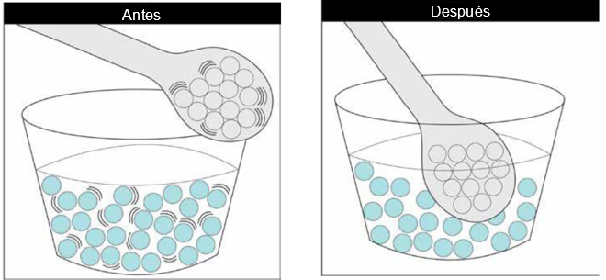

**7. Ahora que sabes qué sucede cuando se coloca una cuchara caliente en agua a temperatura ambiente, explica qué sucedió en la actividad:**

* + **¿Por qué se enfriaron las arandelas de metal calientes?**
  + **¿Por qué se calentó el agua?**

**8. Has visto una animación que mostró que la temperatura es una medida de la energía cinética promedio de los átomos de las moléculas de una sustancia. ¿Esto significa que todas las moléculas en un vaso de agua se mueven a la misma velocidad o a distintas velocidades? Explica.**

# APRENDE MÁS

**9. Toca la silla de metal o la pata del escritorio y luego toca la tabla de madera o plástico del escritorio o alguna otra superficie de madera o plástico.**

* + **¿Qué se siente más frío, el metal o la madera/el plástico?**
  + **Explica por qué el metal se siente más frío aunque tenga la misma temperatura que la madera o el plástico.**

**Pista: ciertos materiales son mejores conductores del calor que otros.**

**10. Aunque el agua a temperatura ambiente y el aire a temperatura ambiente están a aproximadamente la misma temperatura, el agua se siente más fría cuando se introduce el dedo. Usa lo que sabes sobre la conducción para explicar por qué el agua se siente más fría que el aire. Pista: ciertos materiales son mejores conductores del calor que otros.**

**11. Supongamos que pones un vaso de agua fría en una habitación y un vaso de agua caliente en otra habitación. Ambas habitaciones están a temperatura ambiente. ¿Por qué el agua fría se calienta y el agua caliente se enfría?**